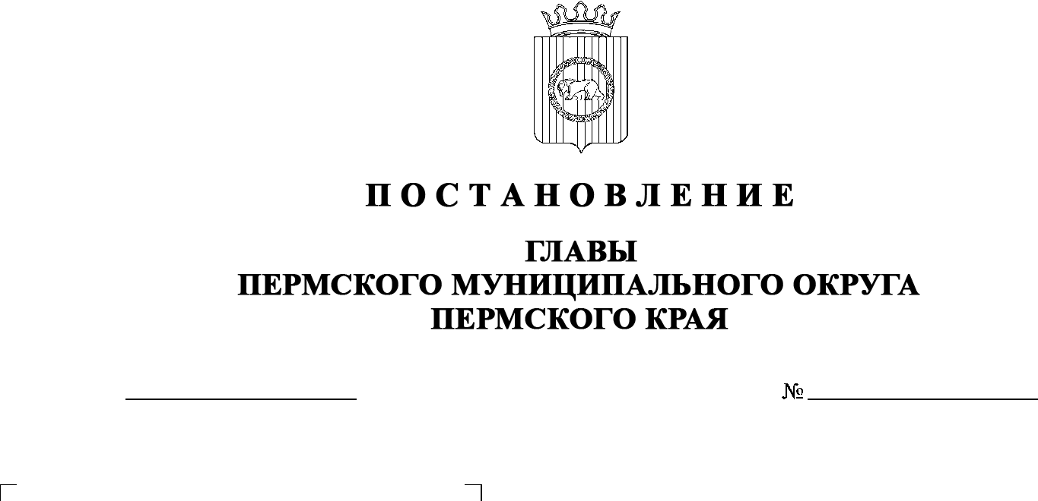

О назначении общественных обсуждений по проекту
внесения изменений
в Правила землепользования
и застройки муниципального образования «Лобановское
сельское поселение» Пермского муниципального района
Пермского края, утвержденные решением Земского Собрания Пермского муниципального
района от 27 сентября 2018 г. № 337
15.04.2024
299-2024-01-05С-43

В соответствии с частью 1 статьи 5.1, статьями 31, 33 Градостроительного кодекса Российской Федерации, пунктом 2 статьи 7 Федерального закона от 14 марта 2022 г. № 58-ФЗ «О внесении изменений в отдельные законодательные акты Российской Федерации», пунктом 26 части 1 статьи 16 Федерального закона от 06 октября 2003 г. № 131-ФЗ «Об общих принципах организации местного самоуправления в Российской Федерации», пунктом 29 части 1 статьи 5, статьей 17, пунктами 3, 10 части 1 статьи 30 Устава Пермского муниципального округа Пермского края, Положением об организации и проведении публичных слушаний, общественных обсуждений по вопросам градостроительной деятельности в Пермском муниципальном округе Пермского края, утвержденным решением Думы Пермского муниципального округа Пермского края от 22 сентября 2022 г. № 10,
ПОСТАНОВЛЯЮ:
- Назначить в период с 18 апреля 2024 г. по 16 мая 2024 г. проведение общественных обсуждений по проекту внесения изменений в Правила землепользования и застройки муниципального образования «Лобановское сельское поселение» Пермского муниципального района Пермского края, утвержденные решением Земского Собрания Пермского муниципального района от 27 сентября 2018 г. № 337 (в редакции решений Земского Собрания Пермского муниципального района Пермского края от 28 ноября 2019 г. № 15, от 28 мая 2020 г. № 55, от 25 марта 2021 г. № 119, постановлений администрации Пермского муниципального района Пермского края от 11 апреля 2022 г. № СЭД-2022-299-01-01-05.С-204, от 14 июля 2022 г. № СЭД-2022-299-01-01-05.С-394, постановлений администрации Пермского муниципального округа Пермского края от 27 декабря 2023 г. № СЭД-2023-299-01-01-05.С-1043, от 12 февраля 2024 г. № 299-2024-01-05.С-82) (далее – Проект), для граждан, постоянно проживающих на территории, в отношении которой подготовлен Проект, а также для правообладателей находящихся в границах этой территории земельных участков и (или) расположенных на них объектов капитального строительства и для правообладателей помещений, являющихся частью указанных объектов капитального строительства (далее – участники общественных обсуждений).
- Комиссии по подготовке проекта правил землепользования и застройки (комиссии по землепользованию и застройке) при администрации Пермского муниципального округа Пермского края по вопросу, указанному в пункте 1 настоящего постановления:
  - организовать и провести общественные обсуждения;
  - обеспечить соблюдение требований законодательства, правовых актов Пермского муниципального округа по организации и проведению общественных обсуждений;
  - обеспечить с 18 апреля 2024 г. информирование участников общественных обсуждений о проведении общественных обсуждений путем размещения оповещения о начале общественных обсуждений в газете «НИВА», на официальном сайте Пермского муниципального округа в информационно-телекоммуникационной сети Интернет (www.permokrug.ru) и на информационных стендах, в местах массового скопления граждан и в иных местах, расположенных на территории населенных пунктов Пермского муниципального округа: с. Лобаново, д. Кочкино, д. Клестята, д. Козыбаево, д. Большой Буртым, д. Малые Клестята, д. Баские, д. Касимово, с. Кояново, д. Усадьба МТС, п. Мулянка, д. Грибаново, д. Баландино, д. Малый Буртым, д. Горбуново, д. Ключи, с. Кольцово, д. Березники, д. Меркушево, д. Верх-Сыра;
  - обеспечить в период с 26 апреля 2024 г. по 02 мая 2024 г. размещение экспозиции, демонстрационных материалов и иных информационных документов по теме общественных обсуждений для предварительного ознакомления в здании Лобановского территориального управления администрации Пермского муниципального округа Пермского края по адресу: Российская Федерация, Пермский край, Пермский муниципальный округ, с. Лобаново, ул. Культуры, д. 2/1, ежедневно с 9:00 до 16:00, кроме субботы и воскресенья, на официальном сайте Пермского муниципального округа в информационно-телекоммуникационной сети Интернет (www.permokrug.ru). Консультирование посетителей экспозиции осуществляет управление архитектуры и градостроительства администрации Пермского муниципального округа Пермского края по телефону 294 61 16;
  - обеспечить своевременную подготовку, опубликование и размещение заключения о результатах общественных обсуждений в газете «НИВА», на официальном сайте Пермского муниципального округа в информационно-телекоммуникационной сети Интернет (www.permokrug.ru).
3. Участие граждан в общественных обсуждениях осуществляется в соответствии с Порядком участия граждан в общественных обсуждениях, размещенным на официальном сайте Пермского муниципального округа в информационно-телекоммуникационной сети Интернет (www.permokrug.ru) в разделе «Публичные слушания и общественные обсуждения» (далее – Порядок).
4. Заинтересованные лица в период с 26 апреля 2024 г. по 02 мая 2024 г. вправе представить свои предложения и замечания по Проекту для включения их в протокол общественных обсуждений:
4.1. в электронном виде – на официальном сайте Пермского муниципального округа в информационно-телекоммуникационной сети Интернет (www.permokrug.ru) согласно Порядку;
4.2. в письменном виде – в управление архитектуры и градостроительства администрации Пермского муниципального округа Пермского края по адресу: г. Пермь, ул. Верхне-Муллинская, 74а, кабинет № 101;
4.3. посредством записи в книге (журнале) учета посетителей экспозиции Проекта, подлежащего рассмотрению на общественных обсуждениях, размещенной в здании Лобановского территориального управления администрации Пермского муниципального округа Пермского края по адресу: Российская Федерация, Пермский край, Пермский муниципальный округ, с. Лобаново, ул. Культуры, д. 2/1.
5. Срок проведения общественных обсуждений с момента оповещения участников общественных обсуждений об их проведении до дня опубликования заключения о результатах общественных обсуждений составляет не более месяца.
6. Настоящее постановление опубликовать в газете «НИВА» и разместить на официальном сайте Пермского муниципального округа в информационно-телекоммуникационной сети Интернет (www.permokrug.ru).
7. Настоящее постановление вступает в силу со дня его официального опубликования.
8. Контроль за исполнением настоящего постановления оставляю за собой.

Временно исполняющий полномочия
главы муниципального округа И.А. Варушкин

